**Инструкция «Создание и привязка учетной записи ребенка к учетной записи родителя на портале Госуслуг»**

**Внимание!** Данная инструкция позволяет создать и привязать учетную запись ребенка к учетной записи родителя на портале Госуслуг, если:

* Ребенок еще не достиг возраста 14 лет.
* Ребенок еще не имеет своей учетной записи
* Свидетельство о рождении ребенка успешно проверено в ЕГР ЗАГС
* СНИЛС ребенка успешно проверен в ПФР

1. Родителю необходимо войти на портал Госуслуг под своим логином и паролем

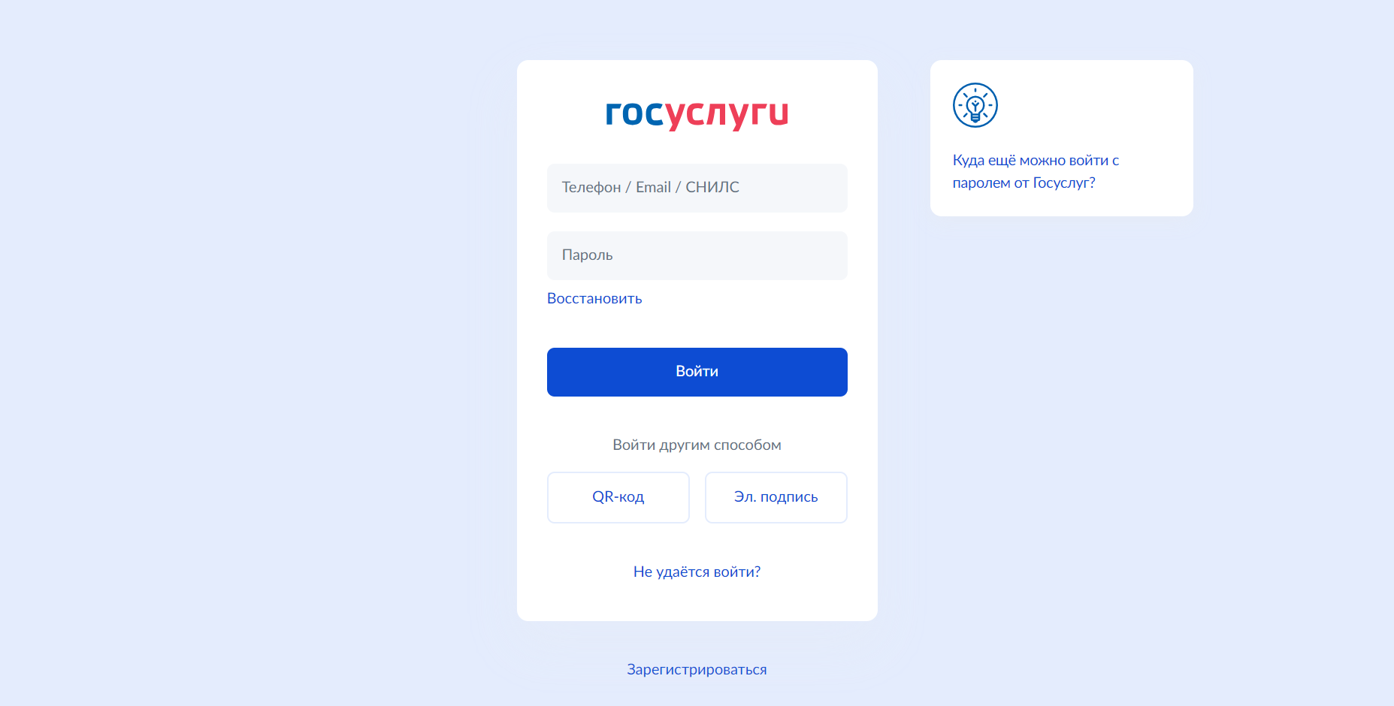

1. Перейти в раздел «Семья и дети», создать карточку ребенка при необходимости. Инструкция по созданию карточки ребенка подробно описана на портале Госуслуг.

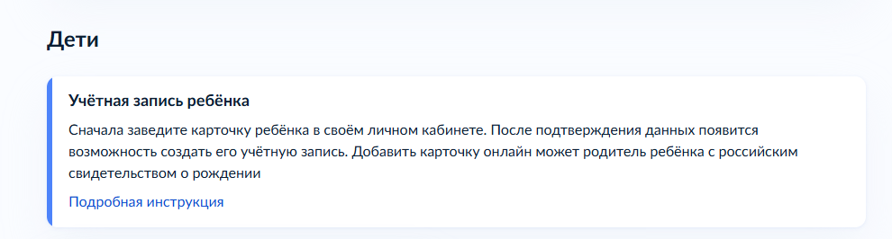

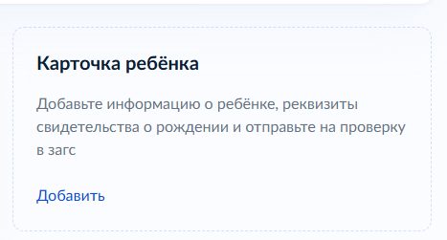

1. В карточке ребенка нажать кнопку «Создать»

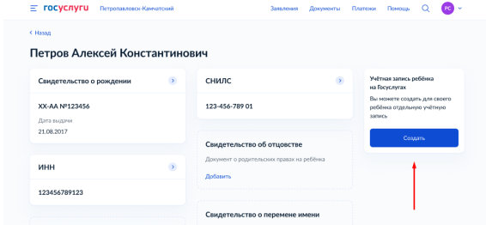

1. Указать место рождения, адрес регистрации ребенка.

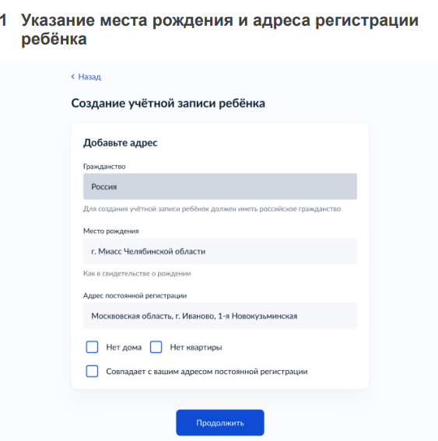

Указать номер телефона ребенка(при наличии).

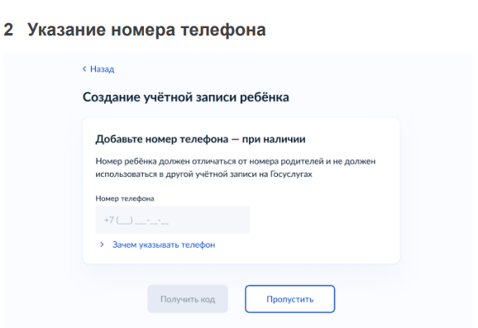

Указать и подтвердить электронную почту ребенка.

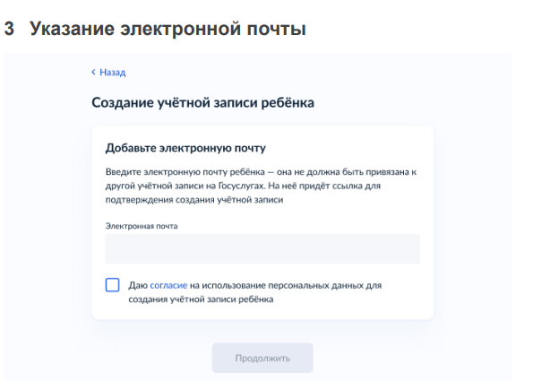

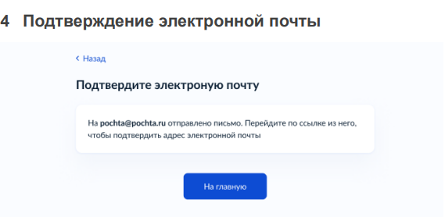

**Внимание! На данном этапе на указанную электронную почту отправляется письмо со ссылкой для ее подтверждения.**

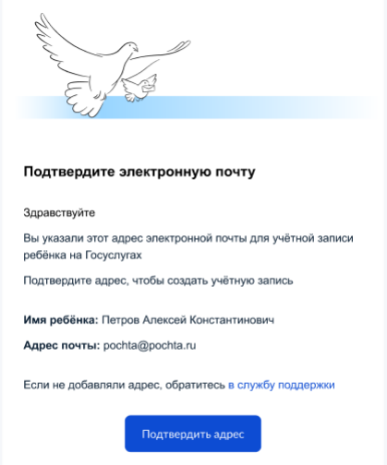

1. После подтверждения почты необходимо задать пароль для регистрируемой учетной записи ребенка (пароль задается при авторизации в учетной записи родителя, который начинал регистрировать учетную запись ребенка).

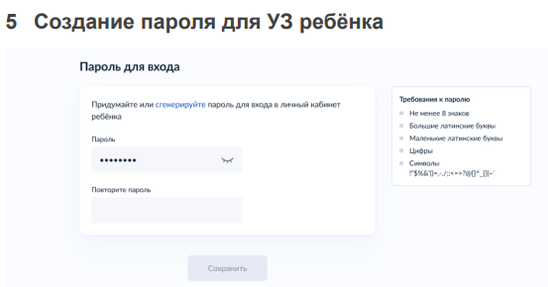

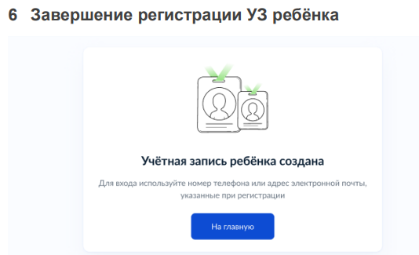

1. Учетная запись ребёнка создана. Теперь в ней можно авторизоваться по электронной почте, указанной в процессе регистрации, и по номеру телефона, если он был указан. Первая авторизация будет неуспешной в связи с отсутствием согласия родителя на передачу персональных данных своего ребенка.
2. Запрос на выдачу согласия автоматически направляется в личный кабинет родителя, у которого учетная запись связана с учетной записью ребенка, на портале Госуслуг. Родитель дает согласие на передачу персональных данных своего ребенка для его авторизации в системе.

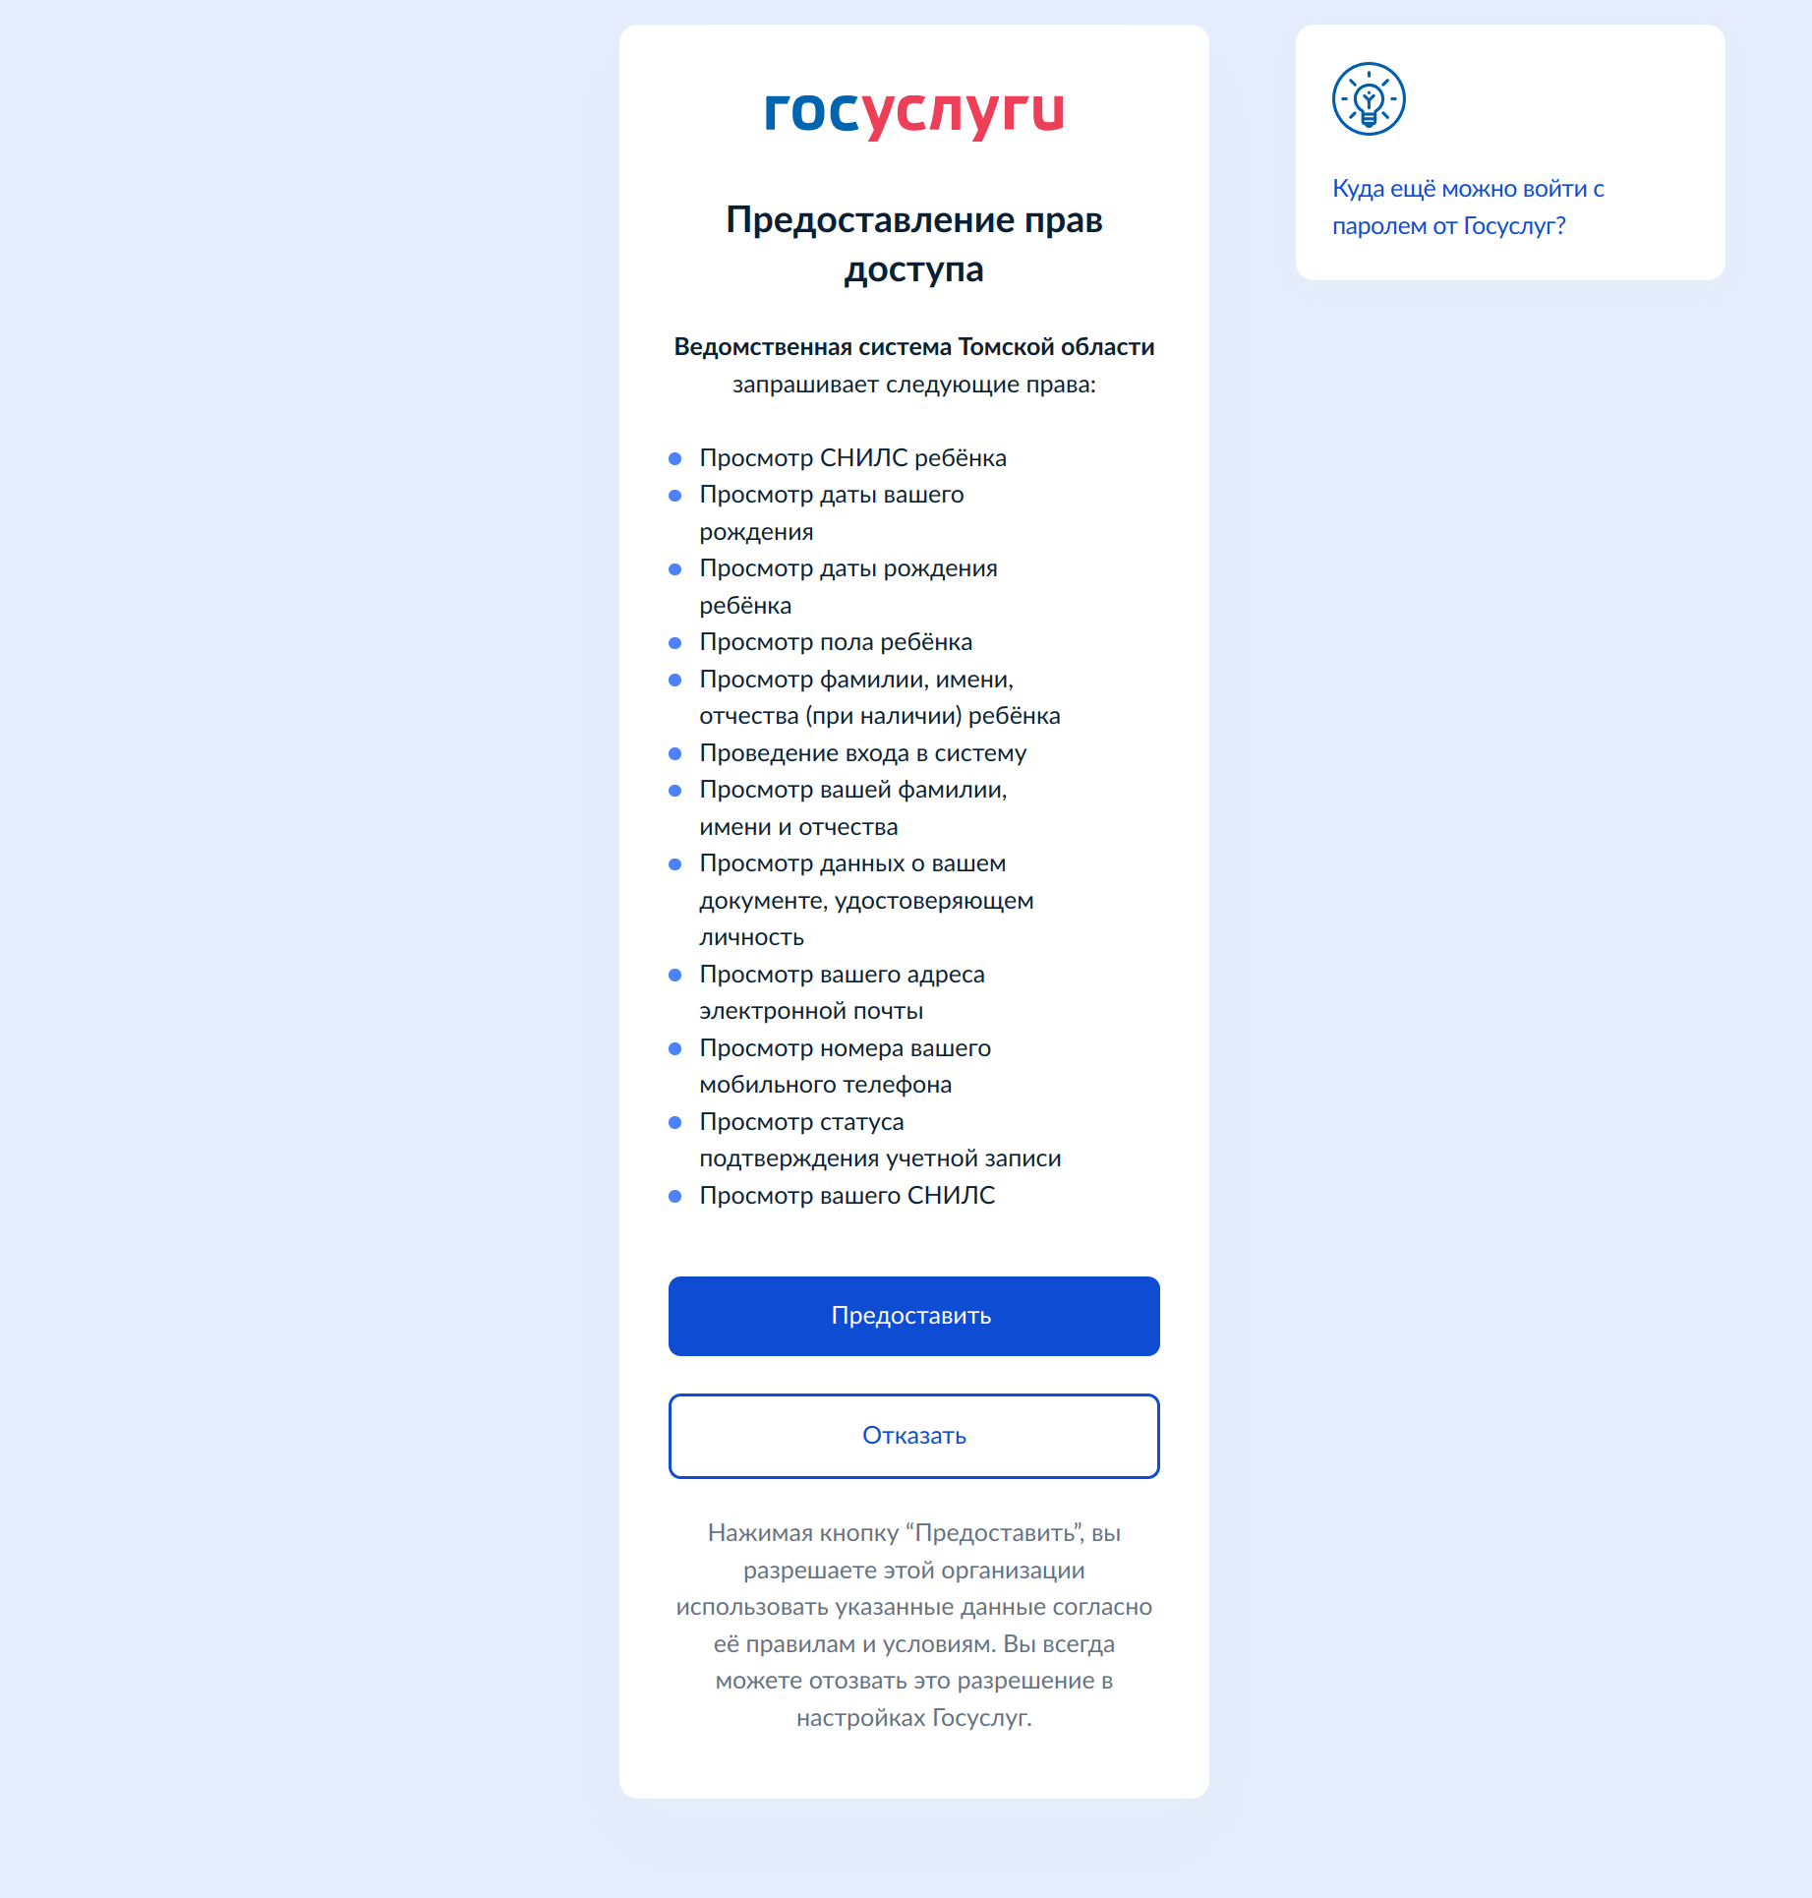

1. Ребенок авторизуется в АИС СГО под своей (детской) учетной записью портала Госуслуг (см. Инструкцию «Авторизация в АИС СГО посредством учетной записи от портала Госуслуг для родителей и учащихся»). В случае, если учетная запись в системе не найдена, следует обратиться в образовательную организацию, где обучается ребенок.